ОСТОРОЖНО ТОНКИЙ ЛЁД!
Уважаемые жители города, с наступлением холодов начинается пора становления льда на водоемах Артемовского района - перволёд. В это время выходить на поверхность льда крайне опасно! Осенний лёд становится прочным только после того, как установятся непрерывные морозные дни, но даже при кратковременной оттепели он теряет эти качества и появляется рыхлость. Если температура воздуха выше 0 держится более трех дней, то прочность льда снижается на 25%. Безопасным для человека лёд считается не менее 10 см, пешие переправы считаются безопасными при толщине льда более 15 см.
На водоемах толщина льда не везде одинаковая: в устьях рек и притоках прочность льда ослаблена; лёд не прочен в местах быстрого течения, бьющих ключей; там где растет камыш, тростник и другие водные растения; в местах сливов в водоемы теплых вод и канализационных стоков; на глубоких и открытых для ветра местах; у болотистых берегов; под мостами и в узких протоках. Опасно ходить по льду, покрытому снегом. Снег, выпавший на только что образовавшийся лёд, помимо того, что маскирует полыньи, ещё и замедляет растолщение льда.
Прочность льда можно определить и на глаз: прозрачный лёд голубого или зеленого цвета – прочный; если лёд белого цвета – прочность его в два раза меньше; серый, матово-белый и с желтоватым оттенком – лёд не надёжный – такой лёд обрушивается без предупреждающего потрескивания.
Если вы попали в воду без паники раскиньте руки в стороны, зовите на помощь, затем наваливаясь грудью на край полыньи постарайтесь выбраться из воды в ту сторону от куда вы пришли (там лёд проверенный). Выбравшись – ни в коем случае не вставайте на ноги, а откатитесь на 3-5 метров от полыньи.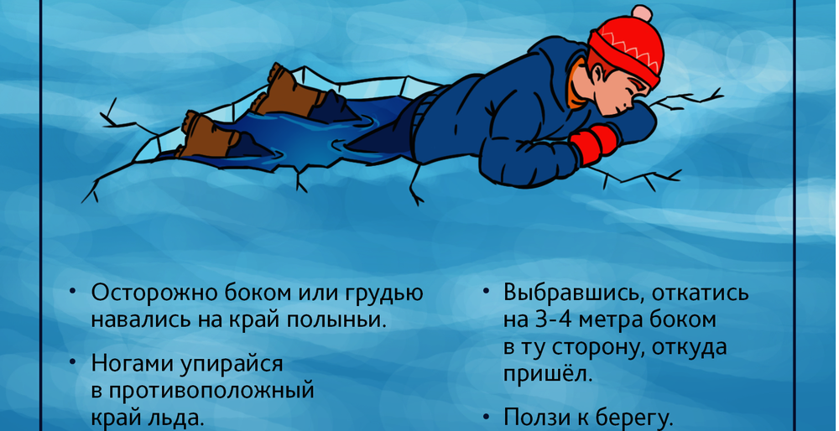
Берегите себя, не рискуйте выходить на лёд!
Специалист ГО Юрьева Людмила

